六管委发[2017] 157号
关于印发《六合经济开发区全面推行“河长制”实施方案》的通知

各村（社区），机关各部门，各相关单位：
根据区委、区政府统一部署，经研究，现将《六合经济开发区全面推行“河长制”实施方案》印发给你们，请认真遵照执行。

南京六合经济开发区管理委员会
2017年6月16日

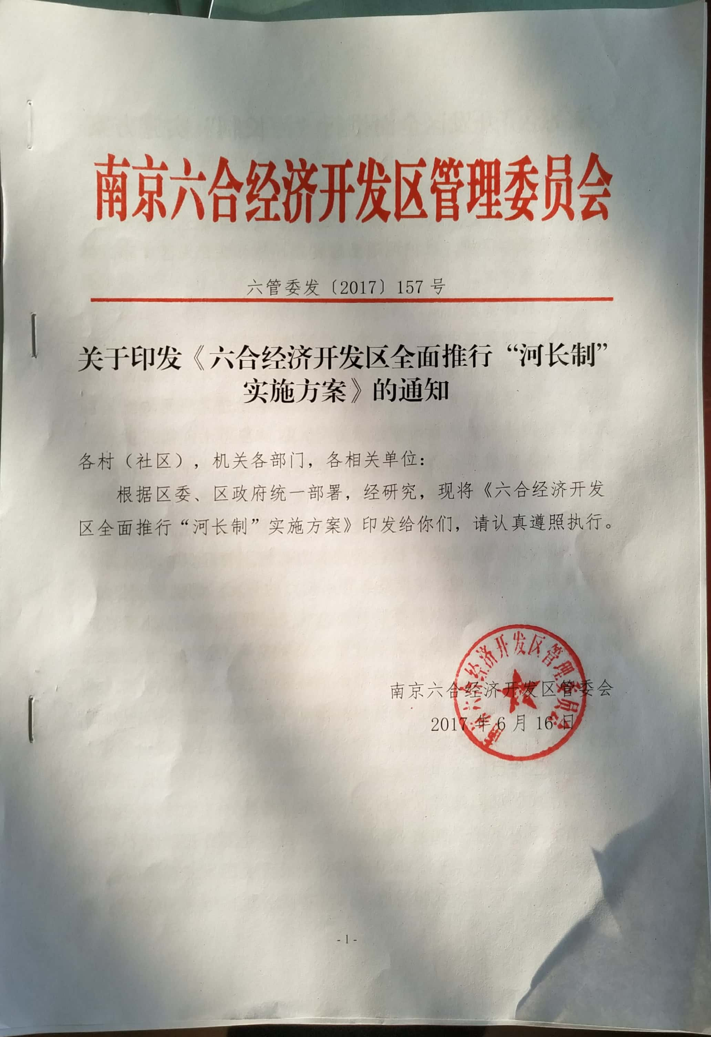

六合经济开发区全面推行“河长制”实施方案
为认真贯彻落实六合区关于印发《全面推行“河长制”实施方案》的通知（六委办发〔2017〕27号），切实加强六合开发区内河湖管理与保护，维护河湖生态健康，结合我开发区实际，特制定本实施方案。
一、总体要求
全面贯彻落实中央、省、市、全面推行河长制工作决策部署，围绕“一个高水平建成、六个显著”总体目标和六合区第四次党代会“五个显著提升”工作部署，坚持节水优先、空间均衡、系统治理、两手发力的新时期治水方针，以治理污水、防范洪水、科学调水、有效节水为工作目标，以保护水资源、防治水污染、改善水环境、修复水生态为近期重点任务，积极响应在全区范围内全面推行“河长制”，全面履行河湖保护管理责任，构建责任明确、协调有序、监管严格、保护有力的河湖管理保护机制，为维护良好水生态环境，建设最具有成长力的开发区提供制度保障。
全面推进“河长制”要坚持生态优先、绿色发展，处理好河湖管理保护与开发利用的关系；坚持城乡统筹、因地制宜，因河施策、系统治理，注重长远效果；坚持强化监督、严格考核，建立健全河湖管理保护监督考核和责任追究制度，营造全社会共同关心和保护河湖的良好氛围。
二、工作目标
对开发区规划范围以内的三河一湖（杨西河，槽坊河，农场河，龙池湖），建立健全“河长制”，由开发区负责落实“河长制”工作。经过努力，到2020年实现全全开发区水安全保障能力明显增强，水环境质量明显改善，水功能区达标率显著提升，全面消除黑臭水体，饮用水水源地水质持续稳定达标。通过持续有效的整治，逐步实现全六合开发区水生态系统良性循环。
2017年底，全面完成开发区河长制度体系构建，持续提高河道管护水平，重点实施建成区内1条槽坊河黑臭河道综合治理以及完成1条杨西河整治河道的管理养护，加强龙池湖的管理养护，逐步提高水功能区水质达标率。
2018年底，不断强化河道治理管理，河道管护和安全保障能力有效提升，重点实施农场河河道综合治理，消除六合开发区区域内河道黑臭水体，有效提升重点水功能区水质达标率，逐步构建安全优美的水生态环境。
到2020年，基本完成河道流域建设和长效管理，六合开发区防洪体系进一步完善，水环境质量总体改善，水生态系统功能基本恢复，逐步实现全六合开发区河道管护现代化，杨西河、槽坊河、农场河、龙池湖等重要水体水质稳中提升。水功能区水质达标率、III类水质以上优良比例达到省、市定目标要求。
三、组织体系
在六合经济开发区范围内构建六合开发区 “河长制”组织体系，境内河湖河长由六合开发区党政班子成员主要领导担任，承担总督导、总调度职责。六合开发区相关职能部门和各村（社区）分工干部作为街级河长的联系部门和联系人。街（镇）级河长是所辖河湖保护管理的责任人，指导所负责河湖的污染防治、防汛保安和长效管护工作；协调区域联防联控，解决重大难点问题；督促下级河长、相关部门履职及年度工作的完成情况。
六合经济开发区设立“河长制”办公室，地点设在六合经济开发区茉莉江苏文化产业园105幢，由六合经济开发区管委会分管主任办公室主任，成员有开发区党政办、开发区安环部、开发区规建部、开发区城管中队、各村（社区）等单位负责同志。“河长制”办公室负责指导检查、督促协调全六合开发区3河1湖全流域的管理工作，协调解决跨村（社区）的重大难点问题，负责对各级“河长制”工作实施年度考核等。各村（社区）要明确专人负责落实“河长制”各项事宜，各级河长如因职务调整发生变动的，接任者自动承担河长职责。
四、工作职责
各级河长负责组织领导相应河道、湖泊的建设管理保护工作，包括水资源保护、水污染防治、水环境治理、防汛防旱、水域岸线管理等，牵头组织开展专项检查和集中治理对非法侵占河湖水域岸线、围垦河湖、破坏河湖及景观设施、违法取水排污、违法捕捞及电毒炸鱼等等突出问题依法进行清理整治；负责落实防汛防旱各项工作，及时处理影响安全度汛的问题；负责协调解决河湖管理保护中的重大问题，统筹协调上下游、左右岸、干支流的综合治理，明晰跨行政区域和河湖管理保护责任；对本级相关部门和下一级河长履职情况进行督导，对目标任务完成情况进行考核，强化激励问责。
“河长制”办公室负责组织制定河长制管理制度；承担河长制日常工作，交办、督办河长确定的事项；分解下达年度工作任务，组织对下一级行政区域河长制工作进行检查、考核和评价；开展河湖保护宣传。
各有关部门和单位按照职责分工做好本职工作，并推进落实河长交办事项。
五、主要任务
（一）严格水资源管理。落实最严格水资源管理制度，严守水资源开发利用控制、用水效率控制、水功能区限制纳污三条红线，严格考核评估和监督。将水资源、水生态保护规划纳入城市总体规划、土地利用规划和经济社会发展规划，并确保在城市建设、环境治理、产业发展过程中予以落实。实行水资源消耗总量和强度双控行动，健全用水效率评估体系，严格水功能区监督管理，严格控制入河湖排污总量。
（二）加强河湖资源保护。科学划定河湖功能区划，加强河湖资源用途管制，合理确定水资源开发利用布局，严格水域岸线等水生态空间管控，落实河湖水域占用等效补偿制度，强化岸线保护和节约集约利用。严格水域保护和砂石禁采。加大水生生物资源多样性保护和修复力度，保护河湖人文景观资源。完成河湖管理范围确权划界，实施河湖空间动态监管。
（三）推动水污染防治。落实《六合区水污染防治行动计划》，明确河湖水污染防治目标任务，强化源头控制，坚持水陆兼治，统筹水上、岸上污染治理。严格环境准入标准，严守生态红线，严控高耗能、重污染产业发展。淘汰落后工业，大幅减少向河湖排放的工业污染物总量。
（四）开展水环境综合治理。强化水环境质量目标管理，按照水功能区确定各类水体的水质保护目标，全面开展水功能区达标整治。加强河湖水环境综合整治，加大黑臭水体治理力度，综合施策，系统治理，全区域消除黑臭水体，打造整洁优美、水清岸绿的河湖水环境。推进城乡污水收集处理系统建设，完善污水主次干管系统，实施雨污分流改造和排水达标区建设，实现全六合开发区污水全收集处理。以污水处理设施建设、生活垃圾处理、河道疏浚整治为重点，综合整治水环境，推进水美乡村、美丽园区建设。
（五）实施河湖生态修复。强化河湖生态修复和保护，禁止侵占自然河湖、湿地等水源涵养空间。科学调度管理河湖库水量，维持河湖基本生态用水需求，重点保障枯水期生态基流。强化山水林田湖系统治理，积极推进完善生态补偿机制，加强水土流失预防监督和综合整治，建设生态清洁型小流域，维护河湖生态环境。
（六）提升河湖综合功能。统筹推进河湖综合治理，实现河湖防洪、除涝、供水、生态等设计功能。根据规划安排。加强城乡防洪体系建设，加强河湖险工隐患排险和堤防加固改造。实施区域骨干河道综合治理，推进建成区排涝河道整治、排涝泵站新建改造等工程。全面排查清理封堵防汛排涝入河口等行为，清除河湖阻水物，保障河湖正常行洪。推进河湖水系连通工程建设，完善排水管网系统，改造辖区内积淹水片区，改善区域内水体流动条件。
（七）推进河湖长效管护。明确河湖管护责任主体，落实管护机构、管护人员和管护经费，加强河湖工程巡查、观测、维护、养护、保洁，保障河湖工程安全，提高工程完好率。强化河湖日常监管巡查，推进遥感等信息化技术应用，动态监测河湖资源开发利用状况，提高河湖监管效率。
（八）强化河湖执法监管。加强河湖管理执法能力建设，加大监管力度，建立健全部门信息共享、定期会商制度，完善规划建设、安全环保、国土、城管等部门联合执法机制。健全行政执法与刑事司法衔接配合机制，严厉打击破坏河湖生态环境的违法犯罪行为。强化执法巡查监管，全面建立河湖水域岸线巡查检查制度和违法行为报告制度，实行河湖动态监管。建立举报信息热线，鼓励公众举报涉水违法行为，严厉打击涉河湖违法行为。加强河湖跨级断面、主要交汇处、重点水域的水文水质监测，建立问责和奖惩机制，全面落实行政区域断面水质和水功能区达标管理考核机制。
六、保障措施
（一）加强组织领导。实行“河长制”是深入推进全六合开发区水环境综合治理的一项战略性举措，各村（社区）、各部门要高度重视，切实加强领导，狠抓责任落实，确保取得实效。相关职能部门要各司其职、各负其责，按照河长交办事项抓好落实。对涉及多部门协作的任务，牵头部门要加强统筹，参与部门要积极配合，形成工作合力。
（二）健全工作机制。制定河长会议制度、信息共享制度、工作督察制度，建立部门联动机制，协调解决河湖建设管理保护的重点难点问题，定期通报河湖建设管理保护情况，形成河湖管理保护合力。坚持因河制宜，实施“一河一策”，针对不同河湖功能特点以及存在问题，由河长牵头组织编制工作清单，制定年度任务书，有序组织实施。
（三）强化推进落实。各村（社区）要制定详实的实施方案，建立高效有力的协调工作机制，确保各项政策措施落到实处。各社区（村）、相关部门要有专人具体负责“河长制”工作细化落实，将工作推进情况定期向“河长制”办公室书面报告。
（四）落实经费保障。加大公共财政投入力度，同时积极吸引社会资本，多渠道筹措资金，保障河湖建设管理保护项目经费及河长制工作经费的落实。探索分级、分类管理的河湖管理保护模式，积极培育环境治理、维修养护、河道保洁等市场主体，充分激发市场活力。
（五）严格考核问责。制定河长制考核办法，建立由总河长牵头、河长制办公室具体组织、相关部门参与、第三方监测评估的绩效考核体系，实行财政补助资金与考核结果挂钩，根据不同河湖存在的主要问题实行河湖差异化绩效评价考核。考核结果纳入六合开发区党工委、办事处对各村（社区）综合考核。实行生态环境损害责任终身追究制，对造成生态环境损害的，严格按照有关规定追究相关人员责任。
（六）强化宣传监督。村（社区）和相关单位要加强河长制宣传工作，在河湖岸边显著位置竖立河长公示牌，标明河长职责、河湖概况、建管目标、监督电话等内容，主动接受社会监督。要充分发挥报纸、电视、网络等各类媒体的宣传引导作用，围绕“河长制”管理工作重点，面向社会公众广泛开展宣传，引导公众积极关注、支持、参与河湖管理与保护，有效改善全六合开发区河湖生态环境，保障水资源可持续利用。

附件：
1.六合开发区河长一览表
2.六合开发区“河长制”考核评分办法
3.六合开发区“河长制”工作考核评分表

附件1
六合经济开发区河长一览表
分类 | 序号 | 河流名称 | 长度  （公里） | 区级河长 | 职务 | 联系部门 | 行政区域 | 街（镇）级河长 | 职务 | 起止位置 | 村级  河长 | 职务 | 起止位置 | 备注
重要  河道 | 1 | 杨西河 | 0.4 | 孟凡有 | 区委常委，副区长 | 区环保局 | 龙池街道 | 董永正 | 龙池街道办事处副主任 | 龙池湖至杨西泵站 | 张志田 | 龙池社区主任 | 龙池湖至杨西泵站
街（镇）级河道 | 1 | 农场河 | 2.4 |  |  |  | 毛许社区和四柳社区 | 鲁其凤 | 管委会主任 | 毛许街道至农场河站 | 范燕青 | 毛许社区书记 | 毛许街道至宁六公路
 |  |  |  |  |  |  |  |  |  |  | 刘孝顺 | 四柳社区主任 | 宁六公路至农场河站
街（镇）级河道 | 2 | 槽坊河 | 3.5 |  |  |  | 李姚社区 | 邵正平 | 管委会副主任 | 新集社区苏家庙租交界至宁六公路 | 宣修祥 | 李姚社区主任 | 新集社区苏家庙组至宁六公路
街（镇）级河道 | 3 | 新河（区公安局段） | 0.16 |  |  |  | 四柳社区 | 王 侃 | 管委会副主任 | 新河（区公安局段） | 宋福斌 | 四柳社区副书记 | 新河（区公安局段） | 因快速化建设，已填埋
湖泊 | 1 | 龙池湖 | 0.373平方公里 |  |  |  | 六合开发区 | 蒋光飞 | 管委会副主任 | 经济开发区 | 张志田 | 龙池社区主任 | 经济开发区

附件2
六合经济开发区“河长制”考核评分办法
在开发区管委会领导下，组织实施“河长制”管理工作考核，包括考核范围及方式、考核内容及评分方式、考核结果应用等三项内容。
一、考核范围及方式
“河长制”考核覆盖全六合开发区河道湖泊。六合开发区大小河道3条、龙池湖1个，按照“河长制”管理体系，由六合开发区“河长制”办公室组织对各社区（村）考核，考核方式包括各社区（村）自查、六合开发区管理部门日常考核、年终考核等方式。
二、考核内容及评分方式
考核内容：主要包括政策制度（20分）、水资源保护（10分）、岸线保护和防汛安全（20分、水污染防治和水环境整治（30分）及执法监管（20分）等五个方面。考核实行100分制，日常检查结果纳入年终考核结果。
考核设否决条款，对发生防汛排涝和涉水环保重大责任事故或黑臭河道整治任务未完成的，其考核结果为不合格。考核设附加分项，对工作中改革创新成效突出的适当给予加分，最高5分。
评分细则见附件3。

附件3
六合经济开发区“河长制”考核评分表
考核类别 | 考核内容 | 分值
一、政策制度  （20分） | （1）村、社区将“河长制”工作纳入重要议事日程，建立本行政区域河长制组织架构，实现“河长制”全覆盖。 | 10
一、政策制度  （20分） | （2）建立河道长效管理机制并组织实施，制定“河长制”工作考核办法及相应的奖惩制度。 | 5
一、政策制度  （20分） | （3）公开河长信息，统一设置河长公示牌。 | 5
二、水资源保护（10分） | （1）编制河湖保护规划，将水资源、水生态保护规划纳入区域总体规划、土地利用规划和经济社会发展规划。 | 2
二、水资源保护（10分） | （2）落实最严格水资源管理制度，完成取用水总量控制、节水目标和水环境功能区达标率年度计划。 | 4
二、水资源保护（10分） | （3）加强水源地保护，完成水源地管理和达标年度工作。 | 4
三、岸线保护和防汛安全（20分） | （1）建立防汛排涝工作责任体系，将防汛排涝责任落实到所有责任单位，做到责任全覆盖。 | 5
三、岸线保护和防汛安全（20分） | （2）落实各项防汛排涝措施，实施各类水利工程、防洪排涝设施、在建涉水项目、低洼易积淹水节点等度汛消险措施，储备充足的应急抢险物资和设备，确保安全度汛。 | 10
三、岸线保护和防汛安全（20分） | （3）加强堤防岸坡及穿堤建筑物的防汛管理；无违章建筑，无封堵防汛排涝入河口，无河道阻水物，保障河道正常行洪，确保防汛安全。 | 5
四、水污染防治和水环境整治（30分） | （1）加强沿河工业企业、生活、农业等各类污染源的水污染防治工作，确保治理后的废水达标排放或接入城市污水管网，持续推进化工等重点行业、生活、农业污染源减排。 | 8
四、水污染防治和水环境整治（30分） | （2）建立水环境治理绩效评价制度，对所有设置镇街级河长的河流（段）制定规范、完整的“一河一策”实施方案和年度计划，科学组织实施控源截污、清淤疏浚、引流补水、生态景观等整治工程，完成黑臭河道治理任务。 | 8
四、水污染防治和水环境整治（30分） | （3）建立河流水质评价制度，以水质持续改善达到功能要求为目标，河道水质参照执行《江苏省地表水环境功能区划》水质标准；每条河流单独评价，有多个监测点的按均值评价；定期通报河道水质。 | 7
四、水污染防治和水环境整治（30分） | （4）河道水岸保洁全覆盖，严格控制垃圾等污染物入河，无违规种植、养殖，无影响水生态的杂草，水面无漂浮废弃物，无动物尸体，无成堆生活垃圾和建筑垃圾。 | 7
五、执法监管（20分） | （1）严控执行排污许可管理制度，区域内100%排污单位申领排污许可；严控各类排污行为，严查沿河工业企业、生活、农业等污水直排入河，整治后河道内无违法排污，无黑臭现象。 | 8
五、执法监管（20分） | （2）建立定期巡查制度，对截污纳管及河道保洁、偷排漏排、非法倾倒等进行 重点巡查，发现问题及时妥善处理，重大问题联系或督促有关部门查处。 | 6
五、执法监管（20分） | （3）建立接受公众举报投诉和有效处理的工作机制。 | 6
六、否决条款 | （1）发生防汛排涝和涉水环保重大责任事故。在辖区防汛排涝工作中，因责任落实不到位造成垮坝、溃堤、严重积淹内涝等重大安全责任事故，或造成重大损失。在辖区内因监管不到位，造成重大水环境污染事故。
六、否决条款 | （2）黑臭水体整治任务未完成的。
七、附加分 | 工作改革创新成效突出的。 | 5

